17.05.2014. 4 урок
Урок изо «Рисуем бабочек в африканском стиле»
Цель: ознакомить с новой техникой рисования, научить выполнять фоновую растяжку цвета, рисовать бабочек.
Оборудование: лист для акварели А-4, гуашевые краски, кисточки (широкая, тонкая), комочек ваты, рамка для оформления работы.
Этапы урока | Деятельность учителя | Деятельность ученика |  | Формирование УУД,  ТОУУ
I. Организационный момент | Ну, ребята, чур, молчок.  Начинается урок.  Все мы любим рисовать,  Только надо наблюдать!  - Здравствуйте дети, тихо садитесь. Сегодня урок технологии у вас проведу я, зовут меня Екатерина Андреевна.  - Давайте проверим, все ли у вас готово к сегодняшнему уроку. У вас на партах должны лежать: альбомы, краски, кисточки, карандаши, ластик. По ходу нашей работы, я попрошу вас на мои вопросы отвечать, не выкрикивая, а поднимать руку. Я вижу ваши руки, а потом слышу вас. | Приветствуют учителя. |  | Регулятивные:  - Организация своего рабочего места.
II. Введение в тему урока | Отгадайте загадку:  Шевелились у цветка  Все четыре лепестка.  Я сорвать его хотел -  Он вспорхнул и улетел (бабочка)  Лето - прекрасная пора цветения цветов и порхания разноцветных бабочек. Бабочки – это насекомые с полным превращением. Их вид очень разнообразен, а их представителей можно встретить практически в любой точке планеты. Порхающая бабочка как частичка неба, упавшая на землю.  Даже римляне говорили, что они словно цветы, сорванные ветром и парящие по небу.  Наверняка вы обращали внимание на то, что у бабочек рисунок на крылышках одинаковый – зеркальное отражение изображения. Кушают бабочки цветочный нектар, но некоторые виды могут питаться фруктами и мёдом. В общем, бабочки – сладкоежки.  Бабочка ассоциируется с влюбленностью, с жарким летом, а у некоторых народов является символом бессмертия. Дарить украшения и игрушки в виде бабочек – значит желать здоровья и долголетия. Только вот у славянских народов когда-то давно считалось, что бабочки – это на самом деле души ведьм, предвестники несчастий.  А интересно, какие бабочки в Африке. Сегодня мы их будем учиться рисовать в необычном стиле. Такая техника рисования носит название Тингатинга, которая возникла в 60-х годах 20 века и получила название по имени основателя направления африканца из племени Макуа Эдуарда Саиди Тингатинга. |  |  |  | Цель: Организовать подводящий или побуждающий диалог по проблемному объяснению нового знания. Организовать уточнение и согласование темы урока.  УДД: регулятивные (целеполагание; планирование);  познавательные (общеучебные (поиск и выделение необходимой информации); логические (построение логической цепи рассуждений; доказательство)).  Коммуникативные:  - Умение вступать в диалог (отвечать на вопросы, уточнять непонятное)  Познавательные:  - Умение осознано строить речевое высказывание в устной форме. Соблюдение правил в классе.  Познавательные:  - Понимать заданный вопрос, в соответствии с ним строить ответ в устной форме.
III. Физкультминутка
IV. Практическая работа. | 1. Возьмём лист бумаги. Выполним фоновую растяжку цвета. Первую полосу на 1/3 листа широкой кистью раскрасим в жёлтый цвет.  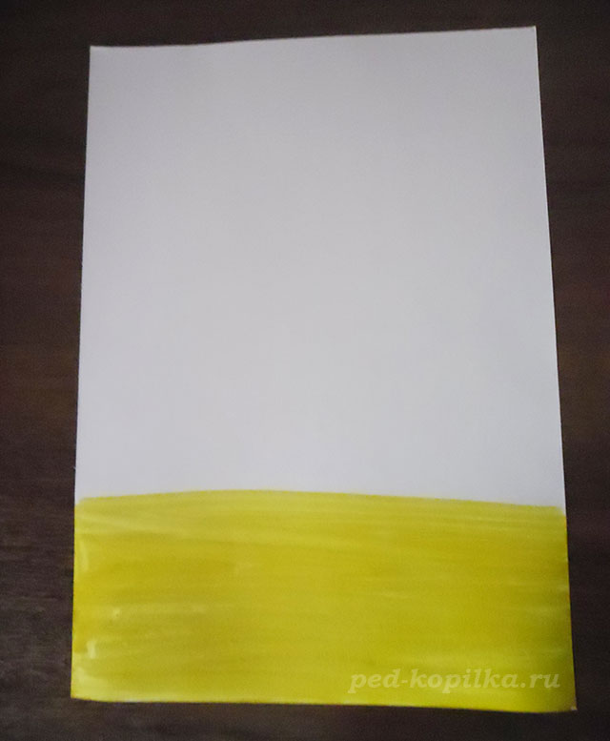  2. Вторую полосу выполним оранжевой краской, сглаживая водой границы между жёлтой и оранжевой краской.  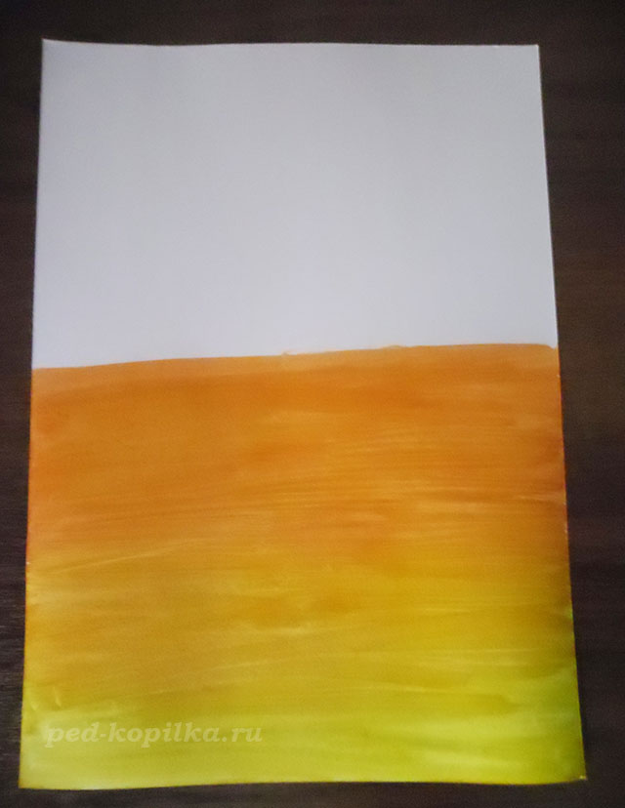  3. Последнюю часть раскрасим красной краской.  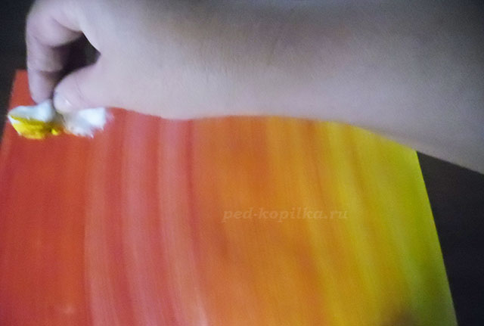  4. Для того, чтобы придать листу одинаковый ровный цвет ватой проведём поочередно по листу начиная с первой полосы.  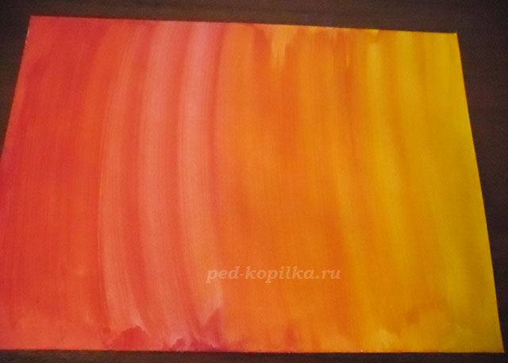  Получилось вот такое дерево.  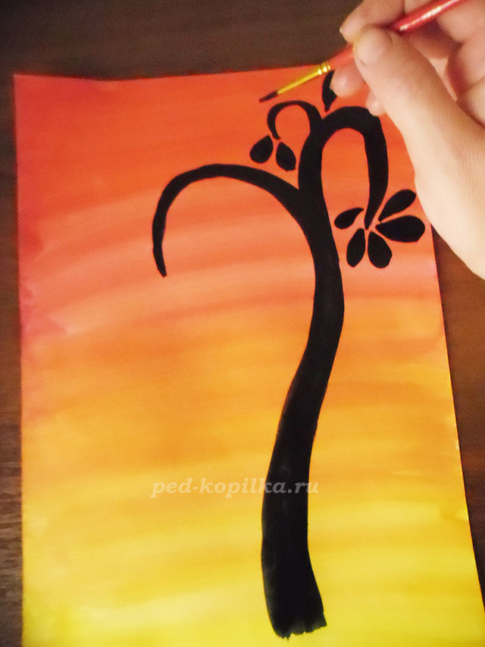  5. Чёрной краской кистью потоньше прорисуем извивающийся ствол дерева, ветки, листья.  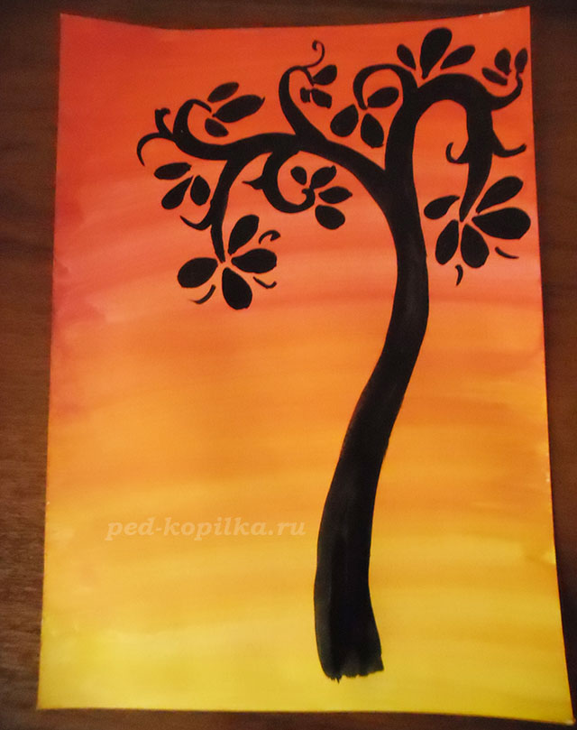  6. Внизу дерева растёт пушистая травка, похожая на ветки ёлки.  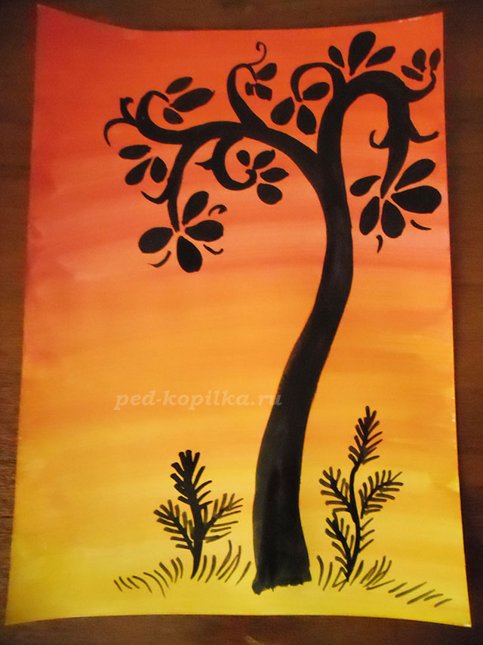  7. Рисуем бабочек. Берём чёрную краску. Одни бабочки будут сидеть на цветах, у них видны сложенные крылышки, другие будут порхать около дерева.  8. Теперь начинаем оживлять свой рисунок. Для этого нам понадобится белая краска. Тонкой кисточкой аккуратно и очень осторожно прорисовываем изгибы ствола дерева, обводим листочки, рисуем точки и волны на коре дерева. Оживляем траву, добавляя белый цвет в рисунок.  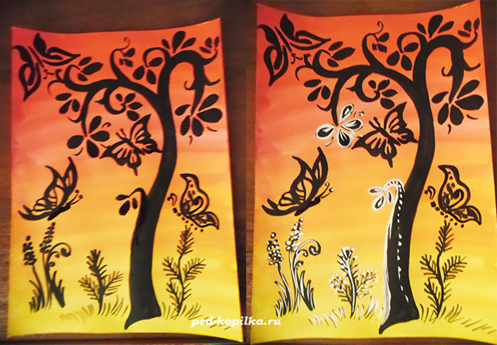  9. Бабочек раскрашиваем по собственному замыслу: одних обведём по контуру, у других оставим где-то незакрашенными крылышки, добавим точки и волны.  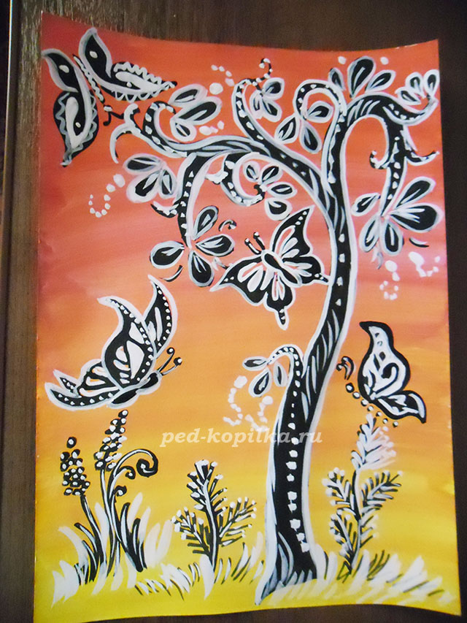  10. Рисунок готов. Вставьте в рамку. Можете подарить другу, повесить у себя в комнате. |  |  |  | Регулятивные:  - В сотрудничестве с учителем определять последовательность изучения материала,  опираясь на иллюстрации.  Познавательные:  - Ориентироваться в своей системе знаний: отличать новое от уже известного (с помощью учителя)  Регулятивные:  - Планировать своё действие в соответствии с поставленной задачей
V. Выставка и анализ работ. | - Покажите мне свои работы  - Кому какая работа больше нравится?  - Что обозначает твое изображение?
VI. Подведение итогов урока | Вот и наша работа готова. Вы большие молодцы. Спасибо за урок! |  |  |  | Цель: Организовать фиксацию нового содержания, изученного на уроке  УДД: личностные (действие смыслообразования, установление учащимися связи между целью учебной деятельностью и ее мотивом);
VII. Домашнее задание
Учитель:
Оценка:
Анализ

